実習１④＜５Pics＞ 氏名
ワークシート３
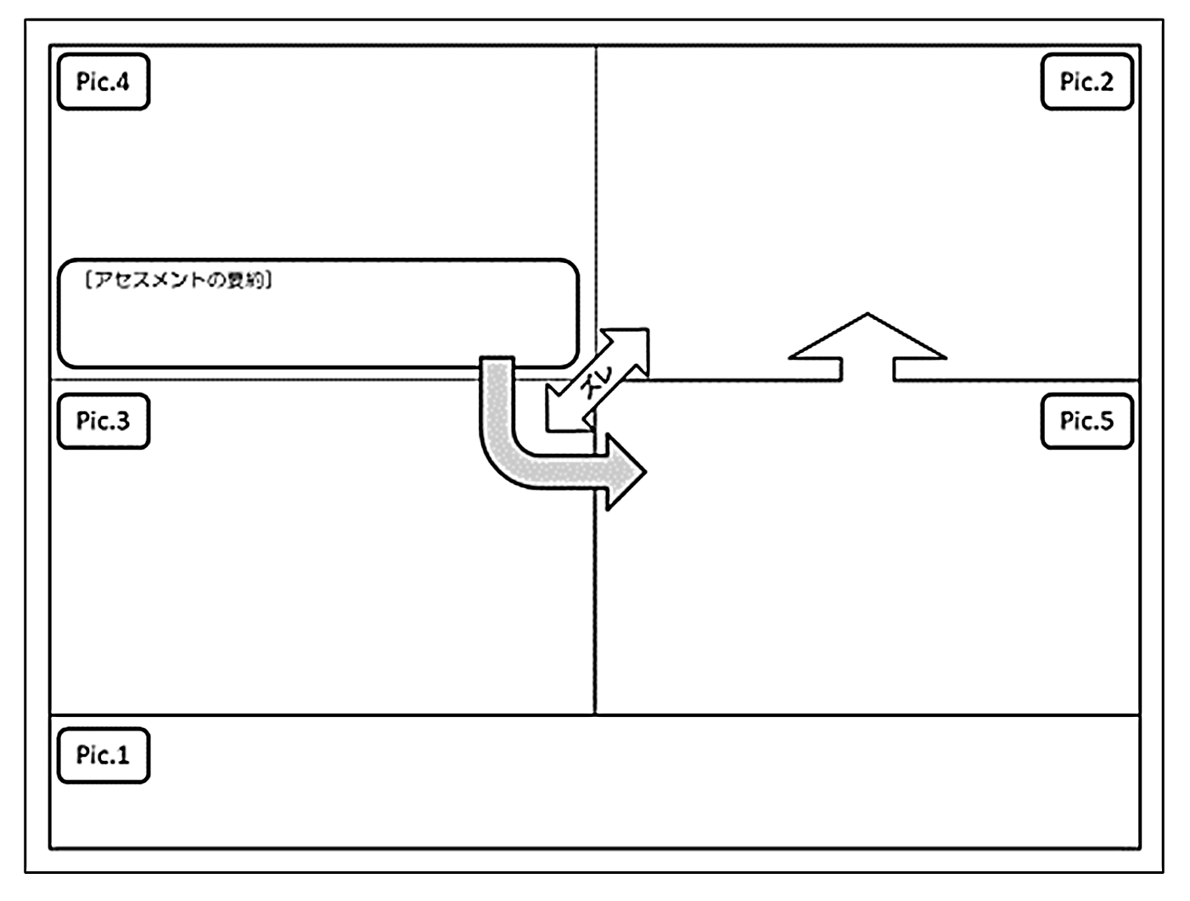
そのためには…

インパクトゴール

本人の思いの要約
整理されたニーズ
こうありたいと思う将来像
現在の生活の状況
ストレングス（強み）

[インパクトゴール]

